交银施罗德创业板50指数型证券投资基金
2025年第2季度报告

2025年6月30日

基金管理人：交银施罗德基金管理有限公司
基金托管人：招商银行股份有限公司
报告送出日期：2025年7月18日
- 重要提示
基金管理人的董事会及董事保证本报告所载资料不存在虚假记载、误导性陈述或重大遗漏，并对其内容的真实性、准确性和完整性承担个别及连带责任。
基金托管人招商银行股份有限公司根据本基金合同规定，于2025年07月17日复核了本报告中的财务指标、净值表现和投资组合报告等内容，保证复核内容不存在虚假记载、误导性陈述或者重大遗漏。
基金管理人承诺以诚实信用、勤勉尽责的原则管理和运用基金资产，但不保证基金一定盈利。
基金的过往业绩并不代表其未来表现。投资有风险，投资者在作出投资决策前应仔细阅读本基金的招募说明书。
本报告中财务资料未经审计。
本报告期自2025年04月01日起至06月30日止。
- 基金产品概况
基金简称 | 交银创业板50指数
基金主代码 | 007464
基金运作方式 | 契约型开放式
基金合同生效日 | 2019年11月20日
报告期末基金份额总额 | 1,917,712,979.06份
投资目标 | 本基金采用指数化投资策略，紧密跟踪创业板50指数，追求跟踪偏离度与跟踪误差最小化。
投资策略 | 本基金主要采用组合复制策略及适当的替代性策略以更好的跟踪标的指数，实现基金投资目标。当指数编制方法变更、成份股发生变更、成份股权重由于自由流通量调整而发生变化、成份股派发现金股息、配股及增发、股票长期停牌、市场流动性不足等情况发生时，基金管理人将对投资组合进行优化，尽量降低跟踪误差。
业绩比较基准 | 创业板50指数收益率×95%＋人民币银行活期存款利率（税后）×5%
风险收益特征 | 本基金是一只股票型基金，其预期风险和预期收益高于混合型基金、债券型基金和货币市场基金。  本基金为指数型基金，主要采用组合复制策略及适当的替代性策略跟踪创业板50指数，具有与标的指数以及标的指数所代表的股票市场相似的风险收益特征。
基金管理人 | 交银施罗德基金管理有限公司
基金托管人 | 招商银行股份有限公司
下属分级基金的基金简称 | 交银创业板50指数A | 交银创业板50指数C | 交银创业板50指数Y
下属分级基金的交易代码 | 007464 | 007465 | 022934
报告期末下属分级基金的份额总额 | 923,148,274.90份 | 992,104,998.85份 | 2,459,705.31份
- 主要财务指标和基金净值表现
  - 主要财务指标
单位：人民币元
主要财务指标 | 报告期（2025年4月1日-2025年6月30日）
主要财务指标 | 交银创业板50指数A | 交银创业板50指数C | 交银创业板50指数Y
1.本期已实现收益 | -22,698,664.29 | -24,522,482.99 | -59,948.39
2.本期利润 | 49,587,411.82 | 29,190,121.32 | 216,786.03
3.加权平均基金份额本期利润 | 0.0525 | 0.0265 | 0.1011
4.期末基金资产净值 | 1,256,868,315.71 | 1,292,816,295.27 | 3,607,758.01
5.期末基金份额净值 | 1.3615 | 1.3031 | 1.4667
注：1、上述基金业绩指标不包括持有人认购或交易基金的各项费用，计入费用后的实际收益水平要低于所列数字；
2、本期已实现收益指基金本期利息收入、投资收益、其他收入（不含公允价值变动收益）扣除相关费用和信用减值损失后的余额，本期利润为本期已实现收益加上本期公允价值变动收益。
  - 基金净值表现
    - 基金份额净值增长率及其与同期业绩比较基准收益率的比较
交银创业板50指数A
阶段 | 净值增长率① | 净值增长率标准差② | 业绩比较基准收益率③ | 业绩比较基准收益率标准差④ | ①－③ | ②－④
过去三个月 | 3.97% | 2.00% | 3.10% | 2.04% | 0.87% | -0.04%
过去六个月 | 0.41% | 1.81% | -0.29% | 1.84% | 0.70% | -0.03%
过去一年 | 31.09% | 2.47% | 31.28% | 2.54% | -0.19% | -0.07%
过去三年 | -20.70% | 1.81% | -22.53% | 1.86% | 1.83% | -0.05%
过去五年 | 3.73% | 1.85% | 0.68% | 1.89% | 3.05% | -0.04%
自基金合同生效起至今 | 50.86% | 1.85% | 49.93% | 1.89% | 0.93% | -0.04%
交银创业板50指数C
阶段 | 净值增长率① | 净值增长率标准差② | 业绩比较基准收益率③ | 业绩比较基准收益率标准差④ | ①－③ | ②－④
过去三个月 | 3.87% | 2.00% | 3.10% | 2.04% | 0.77% | -0.04%
过去六个月 | 0.22% | 1.81% | -0.29% | 1.84% | 0.51% | -0.03%
过去一年 | 30.36% | 2.47% | 31.28% | 2.54% | -0.92% | -0.07%
过去三年 | -21.82% | 1.81% | -22.53% | 1.86% | 0.71% | -0.05%
过去五年 | 1.45% | 1.85% | 0.68% | 1.89% | 0.77% | -0.04%
自基金合同生效起至今 | 47.20% | 1.85% | 49.93% | 1.89% | -2.73% | -0.04%
交银创业板50指数Y
阶段 | 净值增长率① | 净值增长率标准差② | 业绩比较基准收益率③ | 业绩比较基准收益率标准差④ | ①－③ | ②－④
过去三个月 | 4.05% | 2.00% | 3.10% | 2.04% | 0.95% | -0.04%
过去六个月 | 0.58% | 1.81% | -0.29% | 1.84% | 0.87% | -0.03%
自基金合同生效起至今 | -1.74% | 1.76% | -2.64% | 1.78% | 0.90% | -0.02%
注：1、本基金的业绩比较基准为创业板50指数收益率×95%＋人民币银行活期存款利率（税后）×5%，每日进行再平衡过程。
2、交银创业板50指数Y上述“自基金合同生效起至今”实际为“自基金份额类别首次确认起至今”，下同。
    - 自基金合同生效以来基金累计净值增长率变动及其与同期业绩比较基准收益率变动的比较
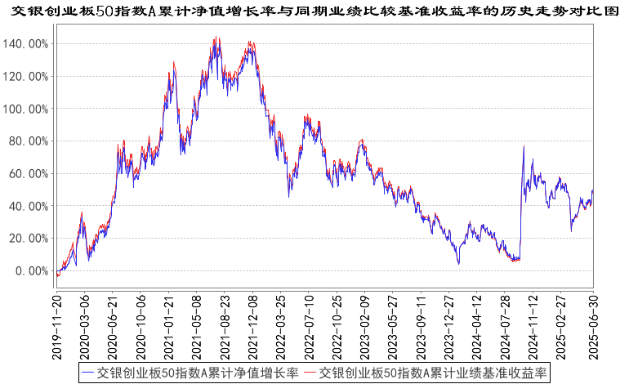
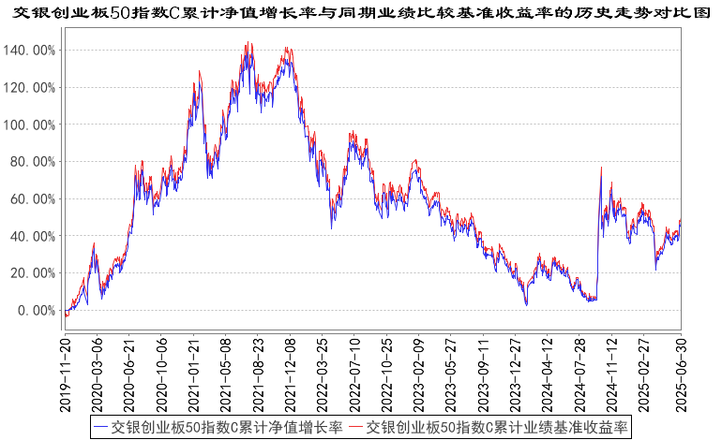
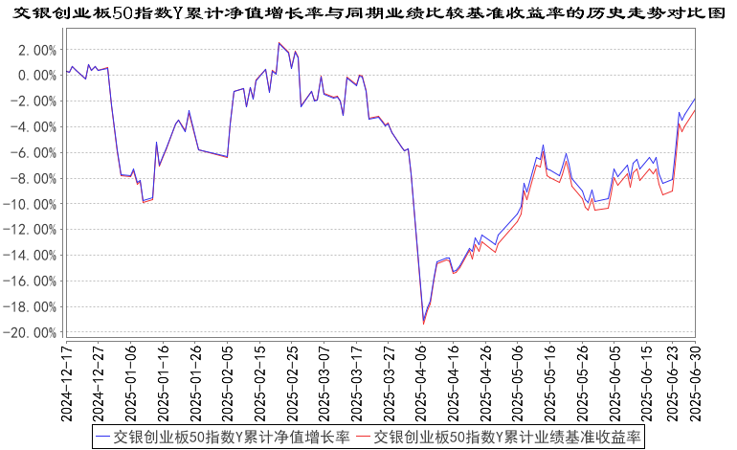
注：1、本基金建仓期为自基金合同生效日起的6个月。截至建仓期结束，本基金各项资产配置比例符合基金合同及招募说明书有关投资比例的约定。
2、本基金自2024年12月13日起，开始销售Y类份额，投资者提交的申购申请于2024年12月17日被确认并将有效份额登记在册。
- 管理人报告
  - 基金经理（或基金经理小组）简介
姓名 | 职务 | 任本基金的基金经理期限 |  | 证券从业年限 | 说明
姓名 | 职务 | 任职日期 | 离任日期 | 证券从业年限 | 说明
邵文婷 | 交银上证180公司治理ETF及其联接、交银深证300价值ETF及其联接、交银中证海外中国互联网指数（LOF)、交银中证环境治理指数（LOF）、交银创业板50指数、交银国证新能源指数(LOF)、交银中证红利低波动100指数、交银中证A500指数、交银上证科创板100指数、交银中证A50指数的基金经理 | 2021年4月30日 | - | 9年 | 硕士。2016年加入交银施罗德基金管理有限公司，历任量化投资部研究员/投资经理。
蔡铮 | 交银上证180公司治理ETF及其联接、交银中证海外中国互联网指数（LOF)、交银创业板50指数、交银中证红利低波动100指数的基金经理，公司量化投资副总监 | 2025年2月27日 | - | 16年 | 硕士。历任瑞士银行香港分行分析员。2009年加入交银施罗德基金管理有限公司，历任投资研究部数量分析师、基金经理助理、量化投资部助理总经理/副总经理、多元资产管理副总监。
注：基金经理（或基金经理小组）期后变动（如有）敬请关注基金管理人发布的相关公告。
  - 管理人对报告期内本基金运作遵规守信情况的说明
在报告期内，本基金管理人严格遵循了《中华人民共和国证券投资基金法》、基金合同和其他相关法律法规的规定，并本着诚实信用、勤勉尽责的原则管理和运用基金资产，基金整体运作符合有关法律法规和基金合同的规定，为基金持有人谋求最大利益。
  - 公平交易专项说明
    - 公平交易制度的执行情况
本公司制定了严格的投资控制制度和公平交易监控制度来保证旗下基金运作的公平，旗下所管理的所有资产组合，包括证券投资基金和私募资产管理计划均严格遵循制度进行公平交易。
公司建立资源共享的投资研究信息平台，确保各投资组合在获得投资信息、投资建议和实施投资决策方面享有公平的机会。公司在交易执行环节实行集中交易制度，建立公平的交易分配制度。对于交易所公开竞价交易，遵循“价格优先、时间优先”的原则，全部通过交易系统进行比例分配；对于非集中竞价交易、以公司名义进行的场外交易，遵循公平交易分配原则对交易结果进行分配。
公司中央交易室和风险管理部进行日常投资交易行为监控，风险管理部负责对各账户公平交易进行事后分析，于每季度和每年度分别对公司管理的不同投资组合的整体收益率差异、分投资类别的收益率差异以及不同时间窗口同向交易的交易价差进行分析，通过分析评估和信息披露来加强对公平交易过程和结果的监督。
报告期内本公司严格执行公平交易制度，公平对待旗下各投资组合，未发现任何违反公平交易的行为。
    - 异常交易行为的专项说明
本基金于本报告期内不存在异常交易行为。本报告期内，本公司管理的所有投资组合参与的交易所公开竞价同日反向交易成交较少的单边交易量没有超过该证券当日总成交量5%的情形，本基金与本公司管理的其他投资组合在不同时间窗下（如日内、3日内、5日内）同向交易的交易价差未出现异常。
  - 报告期内基金的投资策略和运作分析
2025年二季度，宏观经济呈现内需承压、外需扰动、政策托底的特征。制造业景气偏弱，4月制造业PMI下降至49，显示扩张动力不足；出口订单走弱，反映外需压力加大。5月，随着中美互降关税落地，PMI小幅回升，但仍低于荣枯线。通胀温和，CPI连续两月同比略降，PPI降幅有所扩大，但核心CPI边际改善。金融端来看，社融增速放缓，5月社会融资规模增长2.3万亿元，高于预期和前值；新增人民币贷款6200亿元，低于预期但高于前值，M1同比显著修复，反映企业信心仍需提振。财政端支出提速，前5月财政支出同比增长4.2%，科技与民生投入占比提升，基建节奏阶段性减缓。消费方面，“以旧换新”政策带动下，5月社零同比大幅增长6.4%，汽车消费边际改善，消费恢复呈现结构分化。政策层面，二季度延续靠前发力的节奏。4月，政治局会议明确财政、货币协调发力，推动“两重”加力、“两新”扩围。5月，央行推出一揽子金融工具，释放流动性。财政方面，特别国债发行与城市更新项目加快落地。6月，政策继续加码，提出房地产存量资产盘活、推动利率合理下行及稳汇率预期。政策组合拳显示出对“稳增长、稳预期、稳市场”的高度重视。外部环境方面，中美关税互降、中欧汽车磋商释放缓和信号，全球贸易摩擦有所缓解。行情方面，二季度A股整体呈震荡上行、结构分化态势。4月，中美关税扰动引发市场下探，政策迅速对冲，上证指数自3100点反弹至3300点。5月，宏观政策预期主导市场，前期关税冲击推动修复行情，后期经济数据超预期叠加政策边际放缓使市场进入震荡，红利、新消费、军工等板块相对强势。6月，军工受地缘催化走强，稳定币主题扩散至通信、电子等方向，上证指数创下年内新高。作为跟踪基准指数的指数基金，本基金在二季度呈现先下行后震荡上行的趋势。
展望2025年三季度，宏观经济有望迈入增速稳定、波动收敛的新阶段，总需求增速企稳回升，有助于企业盈利预期修复，推动A股进入上升区间。资金面或将迎来中长期资金与政策支持共振，风险偏好有望回暖。结构上，科技板块或仍是贯穿全年的核心主线，有望在政策导向与产业趋势的共同催化下延续结构性修复。当前TMT拥挤度大幅回落、估值压力缓释，叠加一季度资本开支回升，AI+、机器人、半导体、信创等方向景气回暖明显。下半年“自主可控+国产替代”或存在诸多看点，一些具备业绩确定性与催化事件的细分赛道值得重点关注。随着政策催化与产业突破持续推进，科技创新板块有望率先走出轮动格局，开启新一轮行情。总体而言，从中长期来看，我们对A股科技板块维持谨慎乐观的看法。
  - 报告期内基金的业绩表现
本基金（各类）份额净值及业绩表现请见“3.1主要财务指标”及“3.2.1基金份额净值增长率及其与同期业绩比较基准收益率的比较”部分披露。
  - 报告期内基金持有人数或基金资产净值预警说明
本基金本报告期内无需预警说明。
- 投资组合报告
  - 报告期末基金资产组合情况
序号 | 项目 | 金额（元） | 占基金总资产的比例（%）
1 | 权益投资 | 2,400,127,676.53 | 92.85
 | 其中：股票 | 2,400,127,676.53 | 92.85
2 | 基金投资 | - | -
3 | 固定收益投资 | 2,839,394.32 | 0.11
 | 其中：债券 | 2,839,394.32 | 0.11
 | 资产支持证券 | - | -
4 | 贵金属投资 | - | -
5 | 金融衍生品投资 | - | -
6 | 买入返售金融资产 | - | -
 | 其中：买断式回购的买入返售金融资产 | - | -
7 | 银行存款和结算备付金合计 | 169,855,922.70 | 6.57
8 | 其他资产 | 12,236,940.27 | 0.47
9 | 合计 | 2,585,059,933.82 | 100.00
  - 报告期末按行业分类的股票投资组合
    - 报告期末指数投资按行业分类的境内股票投资组合
代码 | 行业类别 | 公允价值（元） | 占基金资产净值比例(%)
A | 农、林、牧、渔业 | - | -
B | 采矿业 | - | -
C | 制造业 | 1,738,928,125.23 | 68.11
D | 电力、热力、燃气及水生产和供应业 | - | -
E | 建筑业 | - | -
F | 批发和零售业 | - | -
G | 交通运输、仓储和邮政业 | - | -
H | 住宿和餐饮业 | - | -
I | 信息传输、软件和信息技术服务业 | 181,759,868.09 | 7.12
J | 金融业 | 337,609,781.46 | 13.22
K | 房地产业 | - | -
L | 租赁和商务服务业 | 20,927,056.00 | 0.82
M | 科学研究和技术服务业 | 46,305,089.16 | 1.81
N | 水利、环境和公共设施管理业 | - | -
O | 居民服务、修理和其他服务业 | - | -
P | 教育 | - | -
Q | 卫生和社会工作 | 48,936,675.84 | 1.92
R | 文化、体育和娱乐业 | 25,499,660.00 | 1.00
S | 综合 | - | -
 | 合计 | 2,399,966,255.78 | 93.99
    - 报告期末积极投资按行业分类的境内股票投资组合
代码 | 行业类别 | 公允价值（元） | 占基金资产净值比例(%)
A | 农、林、牧、渔业 | - | -
B | 采矿业 | - | -
C | 制造业 | 149,844.05 | 0.01
D | 电力、热力、燃气及水生产和供应业 | - | -
E | 建筑业 | - | -
F | 批发和零售业 | - | -
G | 交通运输、仓储和邮政业 | - | -
H | 住宿和餐饮业 | - | -
I | 信息传输、软件和信息技术服务业 | - | -
J | 金融业 | - | -
K | 房地产业 | - | -
L | 租赁和商务服务业 | - | -
M | 科学研究和技术服务业 | 11,576.70 | 0.00
N | 水利、环境和公共设施管理业 | - | -
O | 居民服务、修理和其他服务业 | - | -
P | 教育 | - | -
Q | 卫生和社会工作 | - | -
R | 文化、体育和娱乐业 | - | -
S | 综合 | - | -
 | 合计 | 161,420.75 | 0.01
    - 报告期末按行业分类的港股通投资股票投资组合
无。
  - 期末按公允价值占基金资产净值比例大小排序的股票投资明细
    - 报告期末指数投资按公允价值占基金资产净值比例大小排序的前十名股票投资明细
序号 | 股票代码 | 股票名称 | 数量（股） | 公允价值（元） | 占基金资产净值比例（%）
1 | 300750 | 宁德时代 | 2,317,683 | 584,566,006.26 | 22.89
2 | 300059 | 东方财富 | 11,278,354 | 260,868,328.02 | 10.22
3 | 300124 | 汇川技术 | 1,784,919 | 115,252,219.83 | 4.51
4 | 300308 | 中际旭创 | 779,019 | 113,627,711.34 | 4.45
5 | 300760 | 迈瑞医疗 | 494,743 | 111,193,489.25 | 4.35
6 | 300502 | 新易盛 | 791,750 | 100,568,085.00 | 3.94
7 | 300274 | 阳光电源 | 1,318,180 | 89,333,058.60 | 3.50
8 | 300476 | 胜宏科技 | 551,100 | 74,056,818.00 | 2.90
9 | 300014 | 亿纬锂能 | 1,137,373 | 52,103,057.13 | 2.04
10 | 300033 | 同花顺 | 184,174 | 50,281,343.74 | 1.97
    - 报告期末积极投资按公允价值占基金资产净值比例大小排序的前五名股票投资明细
序号 | 股票代码 | 股票名称 | 数量（股） | 公允价值（元） | 占基金资产净值比例（%）
1 | 301275 | 汉朔科技 | 397 | 22,307.43 | 0.00
2 | 301678 | 新恒汇 | 382 | 17,014.28 | 0.00
3 | 301602 | 超研股份 | 658 | 16,318.40 | 0.00
4 | 001388 | 信通电子 | 937 | 15,385.54 | 0.00
5 | 301535 | 浙江华远 | 734 | 13,938.66 | 0.00
  - 报告期末按债券品种分类的债券投资组合
序号 | 债券品种 | 公允价值（元） | 占基金资产净值比例（%）
1 | 国家债券 | - | -
2 | 央行票据 | - | -
3 | 金融债券 | - | -
 | 其中：政策性金融债 | - | -
4 | 企业债券 | - | -
5 | 企业短期融资券 | - | -
6 | 中期票据 | - | -
7 | 可转债（可交换债） | 2,839,394.32 | 0.11
8 | 同业存单 | - | -
9 | 其他 | - | -
10 | 合计 | 2,839,394.32 | 0.11
  - 报告期末按公允价值占基金资产净值比例大小排序的前五名债券投资明细
序号 | 债券代码 | 债券名称 | 数量（张） | 公允价值（元） | 占基金资产净值比例（%）
1 | 123254 | 亿纬转债 | 22,931 | 2,839,394.32 | 0.11
  - 报告期末按公允价值占基金资产净值比例大小排序的前十名资产支持证券投资明细
无。
  - 报告期末按公允价值占基金资产净值比例大小排序的前五名贵金属投资明细
无。
  - 报告期末按公允价值占基金资产净值比例大小排序的前五名权证投资明细
无。
  - 报告期末本基金投资的股指期货交易情况说明
    - 报告期末本基金投资的股指期货持仓和损益明细
无。
    - 本基金投资股指期货的投资政策
无。
  - 报告期末本基金投资的国债期货交易情况说明
    - 本期国债期货投资政策
无。
    - 报告期末本基金投资的国债期货持仓和损益明细
无。
    - 本期国债期货投资评价
无。
  - 投资组合报告附注
    - 本基金投资的前十名证券的发行主体本期是否出现被监管部门立案调查，或在报告编制日前一年内受到公开谴责、处罚的情形
报告期内本基金投资的前十名证券的发行主体未被监管部门立案调查，在本报告编制日前一年内本基金投资的前十名证券的发行主体未受到公开谴责和处罚。
    - 基金投资的前十名股票是否超出基金合同规定的备选股票库
基金投资的前十名股票中，没有超出基金合同规定的备选股票库之外的股票。
    - 其他资产构成
序号 | 名称 | 金额（元）
1 | 存出保证金 | 537,438.50
2 | 应收证券清算款 | 8,473,058.81
3 | 应收股利 | -
4 | 应收利息 | -
5 | 应收申购款 | 3,226,442.96
6 | 其他应收款 | -
7 | 其他 | -
8 | 合计 | 12,236,940.27
    - 报告期末持有的处于转股期的可转换债券明细
无。
    - 报告期末股票中存在流通受限情况的说明
      - 报告期末指数投资前十名股票中存在流通受限情况的说明
无。
      - 报告期末积极投资前五名股票中存在流通受限情况的说明
序号 | 股票代码 | 股票名称 | 流通受限部分的公允价值（元） | 占基金资产净值比例（%） | 流通受限情况  说明
1 | 301275 | 汉朔科技 | 22,307.43 | 0.00 | 限售股
2 | 301678 | 新恒汇 | 17,014.28 | 0.00 | 限售股
3 | 301602 | 超研股份 | 16,318.40 | 0.00 | 限售股
4 | 001388 | 信通电子 | 13,842.06 | 0.00 | 新股未上市
4 | 001388 | 信通电子 | 1,543.48 | 0.00 | 限售股
5 | 301535 | 浙江华远 | 13,938.66 | 0.00 | 限售股
    - 投资组合报告附注的其他文字描述部分
由于四舍五入的原因，分项之和与合计项之间可能存在尾差。
- 开放式基金份额变动
单位：份
项目 | 交银创业板50指数A | 交银创业板50指数C | 交银创业板50指数Y
报告期期初基金份额总额 | 938,356,528.24 | 1,257,467,552.52 | 1,595,155.97
报告期期间基金总申购份额 | 99,290,314.13 | 219,442,221.76 | 1,124,368.34
减:报告期期间基金总赎回份额 | 114,498,567.47 | 484,804,775.43 | 259,819.00
报告期期间基金拆分变动份额（份额减少以“-”填列） | - | - | -
报告期期末基金份额总额 | 923,148,274.90 | 992,104,998.85 | 2,459,705.31
注：1、如果本报告期间发生转换入、份额类别调整、红利再投业务，则总申购份额中包含该业务；
2、如果本报告期间发生转换出、份额类别调整业务，则总赎回份额中包含该业务。
- 基金管理人运用固有资金投资本基金情况
  - 基金管理人持有本基金份额变动情况
无。
  - 基金管理人运用固有资金投资本基金交易明细
无。
- 影响投资者决策的其他重要信息
  - 报告期内单一投资者持有基金份额比例达到或超过20%的情况
无。
  - 影响投资者决策的其他重要信息
无。
- 备查文件目录
  - 备查文件目录
1、中国证监会准予交银施罗德创业板50指数型证券投资基金募集注册的文件；
2、《交银施罗德创业板50指数型证券投资基金基金合同》；
3、《交银施罗德创业板50指数型证券投资基金招募说明书》；
4、《交银施罗德创业板50指数型证券投资基金托管协议》；
5、关于申请募集注册交银施罗德创业板50指数型证券投资基金的法律意见书；
6、基金管理人业务资格批件、营业执照；
7、基金托管人业务资格批件、营业执照；
8、报告期内交银施罗德创业板50指数型证券投资基金在规定报刊上各项公告的原稿。
  - 存放地点
备查文件存放于基金管理人的办公场所。
  - 查阅方式
投资者可在办公时间内至基金管理人的办公场所免费查阅备查文件，或者登录基金管理人的网站(www.fund001.com)查阅。在支付工本费后，投资者可在合理时间内取得上述文件的复制件或复印件。
投资者对本报告书如有疑问，可咨询本基金管理人交银施罗德基金管理有限公司。本公司客户服务中心电话：400-700-5000（免长途话费），021-61055000，电子邮件：services@jysld.com。

